МІНІСТЕРСТВО ОСВІТИ І НАУКИ УКРАЇНИ

ХАРКІВСЬКИЙ НАЦІОНАЛЬНИЙ УНІВЕРСИТЕТ РАДІОЕЛЕКТРОНІКИ

Факультет комп’ютерних наук

Кафедра програмної інженерії

ЗВІТ

з індивідуального завдання

з дисципліни: «КОМП’ЮТЕРНИЙ ЗІР»

на тему: «Обробка зображень в стилі в стилі психоделічного авангардизму за допомогою нейронної мережі»

Виконала:

ст. гр. ІПЗм-19-2

Михневич Тетяна

Харків 2020

Deep Dream - це програма комп’ютерного зору, створена інженером Google Алексом Мордвинцевим, яка використовує нейронну мережу CNN (convolutional neural network) для пошуку та покращення візерунків у зображеннях за допомогою алгоритмічної пареїдолії, таким чином створюючи подібний до сну галюциногенний вигляд у зображеннях (див. рис. 1).

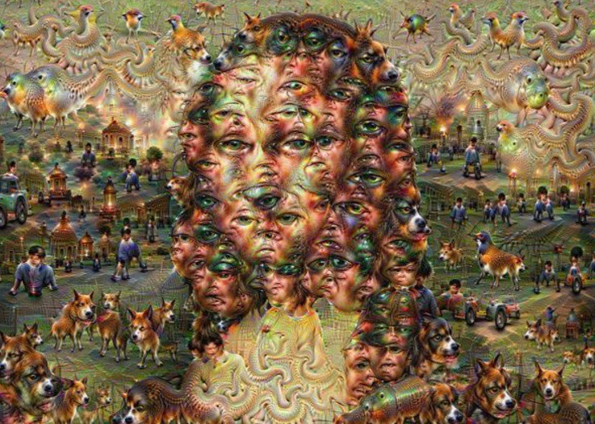

Рисунок 1 – Приклад зображення, перетвореного за допомогою алгоритму Deep Dream

Програма для обробки зображень була написана за допомогою мови програмування Python. Для візуалізації використовувався Jupyter notebook.

Для початку підключаємо необхідні залежності:

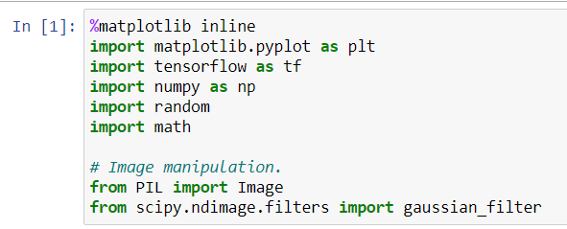

Підключаємо також навчену модель від Google – Inception 5h Model. Загружаємо дані для моделі.

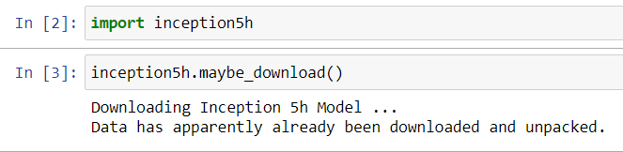

Завантажуємо модель Inception, щоб вона була готова до використання:

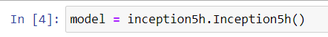

Модель Inception 5h має багато шарів, які можна використовувати для Deep Dreaming. Але ми будемо використовувати лише 12 найпоширеніших шарів для зручності.

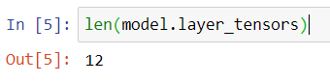

**Допоміжні функції для маніпулювання зображенням**

Ця функція завантажує зображення і повертає його у вигляді масиву з плаваючими точками.

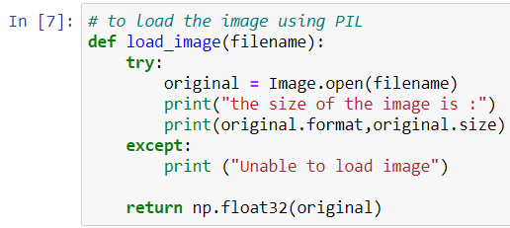

Збереження зображення як jpeg-файл. Зображення подається у вигляді нумерованого масиву зі значеннями пікселів від 0 до 255.

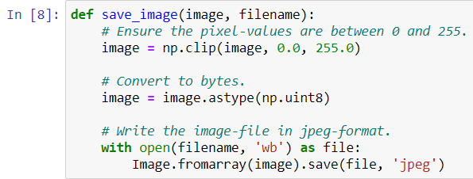

Ця функція малює зображення.

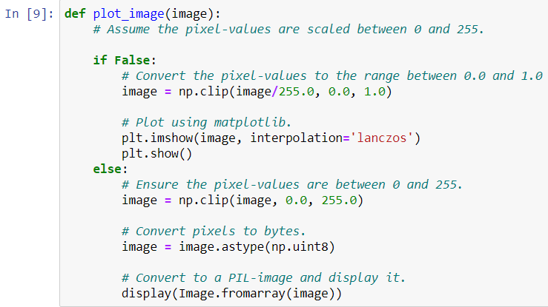

Нормалізація зображення, щоб його значення були від 0,0 до 1,0. Це корисно для побудови градієнта.

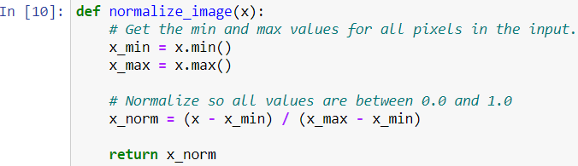

Ця функція побудує градієнт після нормалізації зображення.

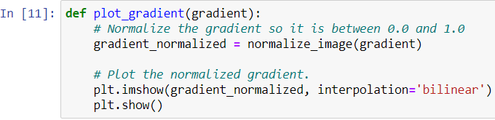

Ця функція змінює розмір зображення. Він може приймати аргумент size, коли надається йому точний розмір пікселя Або він може взяти фактор-аргумент, коли не надається коефіцієнт масштабування, який ви хочете використовувати, наприклад 0,5 для зменшення наполовину розміру зображення в кожному вимірі.

Функція реалізується за допомогою PIL, що є трохи тривалим, оскільки ми працюємо над масивами, де пікселі мають значення з плаваючою комою. Це не підтримується PIL, тому зображення має бути перетворене у байти, забезпечуючи значення пікселів у належних межах. Потім зображення змінюється за розміром і перетворюється у значення з плаваючою комою.

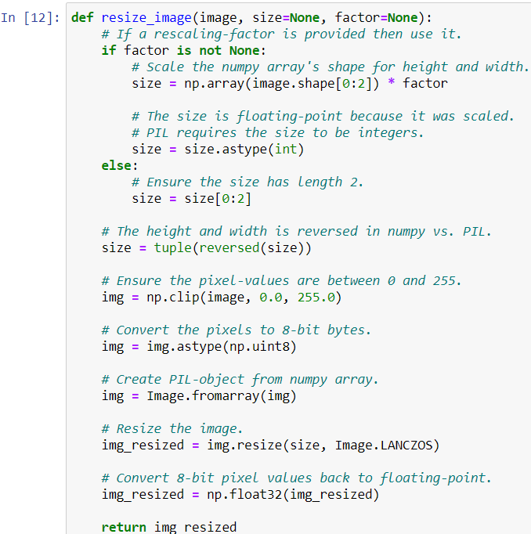

**Алгоритм Deep Dream**

Градієнт

Наступні допоміжні функції обчислюють градієнт вхідного зображення для використання в алгоритмі DeepDream. Модель Inception 5h може приймати зображення будь-якого розміру, але дуже великі зображення можуть використовувати багато гігабайтів оперативної пам'яті. Для того, щоб використовувати оперативну пам’ять менше, ми розділимо вхідне зображення на менші плитки та обчислимо градієнт для кожної з плиток.

Однак це може призвести до видимих рядків на кінцевих зображеннях, отриманих алгоритмом DeepDream. Тому ми вибираємо плитку випадковим чином, так що розташування плиток завжди відрізняються. Це робить шви між плитками невидимими в остаточному зображенні DeepDream.

Це допоміжна функція для визначення відповідного розміру плитки. Бажаний розмір плитки, наприклад 400x400 пікселів, але фактичний розмір плитки залежатиме від розмірів зображення.

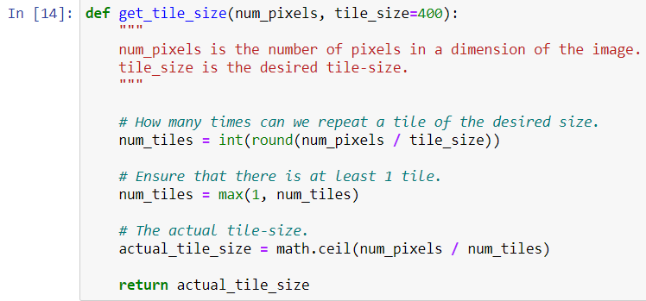

Ця допоміжна функція обчислює градієнт для вхідного зображення. Зображення розбивається на плитки і градієнт розраховується для кожної плитки. Плитки вибираються випадковим чином, щоб уникнути видимих швів / ліній на остаточному зображенні DeepDream.

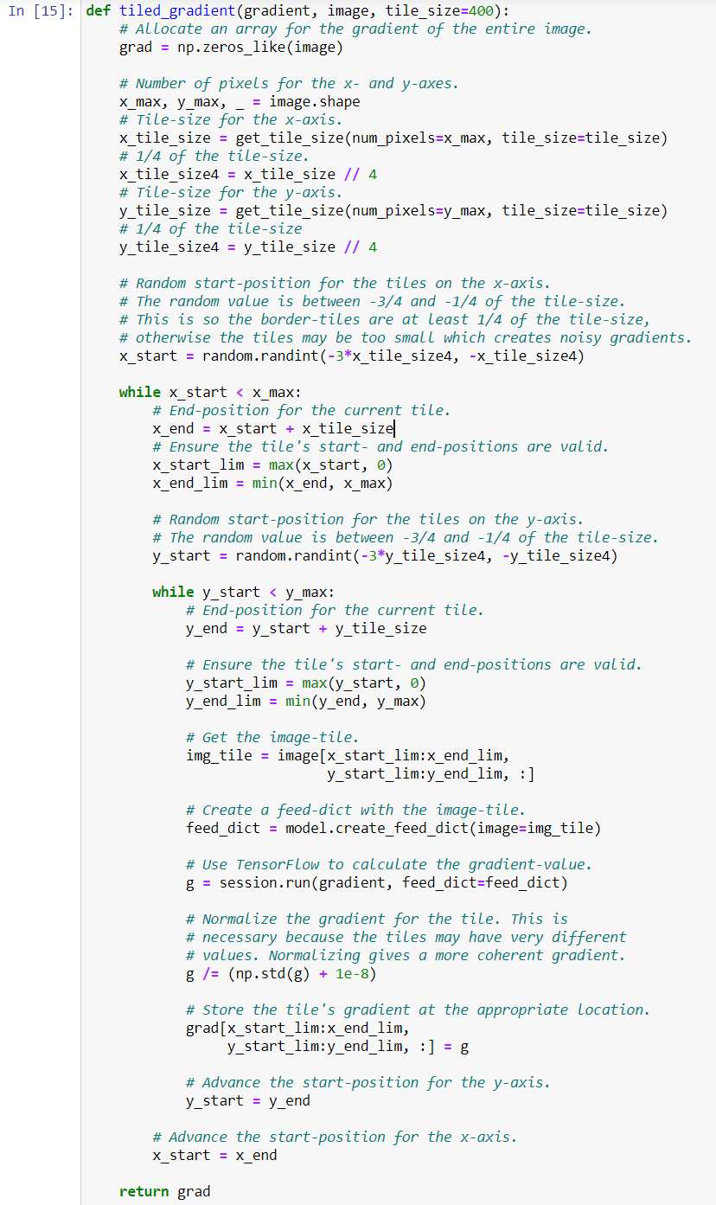

Оптимізація зображення

Ця функція є основним циклом оптимізації для алгоритму DeepDream. Він обчислює градієнт заданого шару Inception моделі щодо вхідного зображення. Потім градієнт додається до вхідного зображення, так що середнє значення тензору шарів збільшується. Цей процес повторюється неодноразово і посилює будь-які візерунки, які бачить модель у вхідному зображенні.

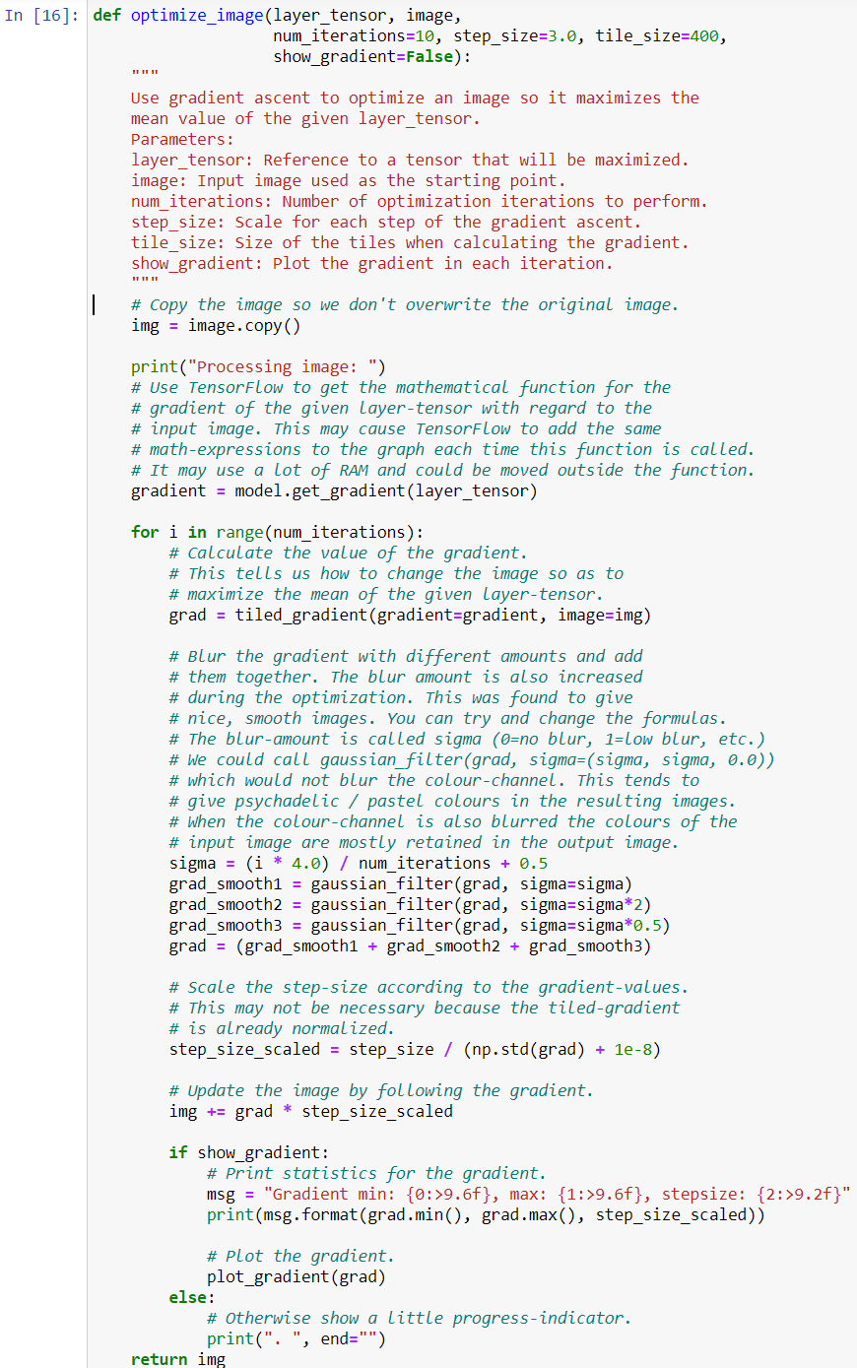

Рекурсивна оптимізація зображень

Модель Inception навчалася на невеликих зображеннях. Близько 200–300 пікселів у кожному вимірі. Якщо ми використовуємо більші зображення, наприклад, 1920x1080 пікселів, то функція optimize_image(), наведена вище, додасть до зображення багато невеликих шаблонів.

Ця допоміжна функція кілька разів зменшує масштаб вхідного зображення та запускає кожну зменшену версію за допомогою функції optimize_image(), наведеної вище. Це призводить до отримання більших шаблонів у підсумковому зображенні. Це також прискорює обчислення.

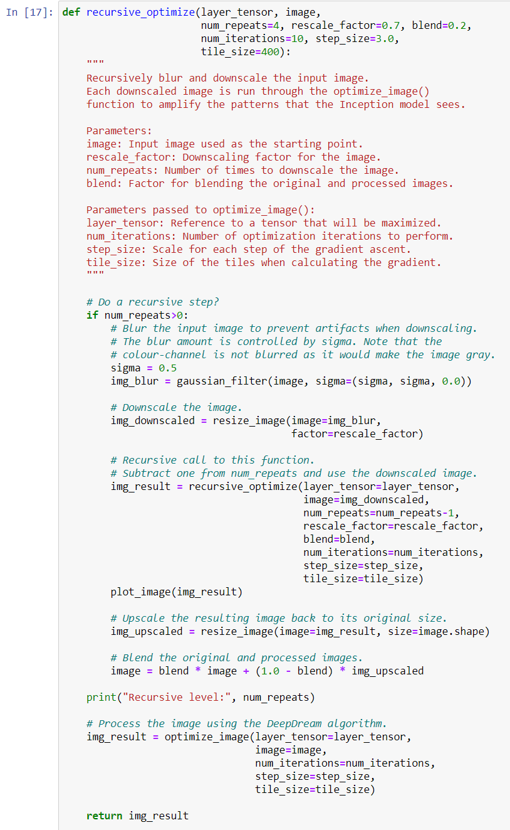

Сесія TensorFlow

Для виконання графіка нам потрібна сесія TensorFlow. Це інтерактивна сесія, тому ми можемо продовжувати додавати градієнтні функції до обчислювального графіка.



**Запуск алгоритму**

Завантажуємо зображення для обробки

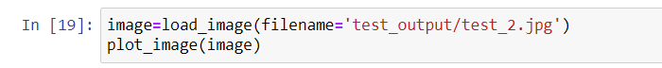

Спочатку нам потрібно посилання на тензор у моделі Inception, яку ми максимізуємо в алгоритмі оптимізації DeepDream. У цьому випадку ми вибираємо весь 3-й шар моделі Inception (індекс шару 2). Він має 192 канали, і ми спробуємо максимально збільшити середнє значення для всіх цих каналів.

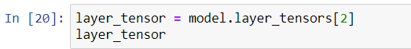

Застосування алгоритму Deep Dream рекурсивно.

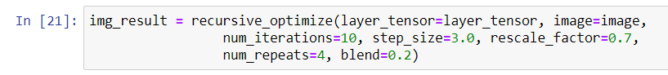

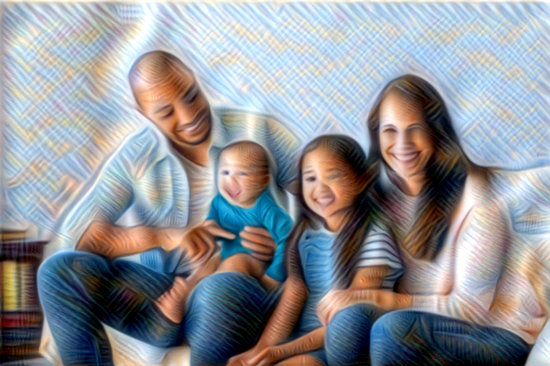

Рисунок 2 – Вихідне та оброблене зображення 3 шаром моделі Inception

Тепер ми максимізуємо більш високий шар в моделі Inception. У цьому випадку це шар № 7 (індекс 6). Цей шар розпізнає більш складні форми у вхідному зображенні, тому алгоритм DeepDream створить більш складне зображення. Цей шар, як видається, розпізнає обличчя собаки та хутро, які алгоритм DeepDream додав до зображення.

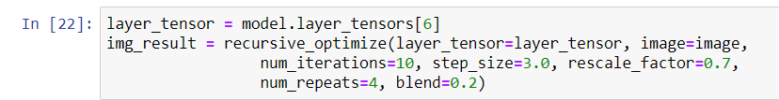

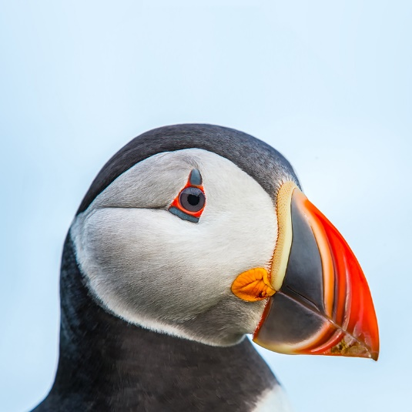

Рисунок 3 – Вихідне зображення

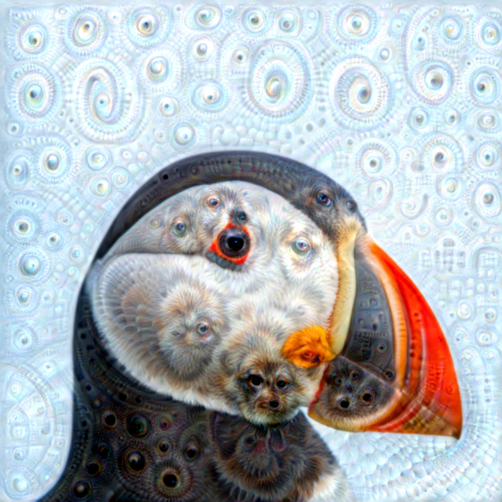

Рисунок 4 – Зображення, оброблене 7 шаром моделі Inception

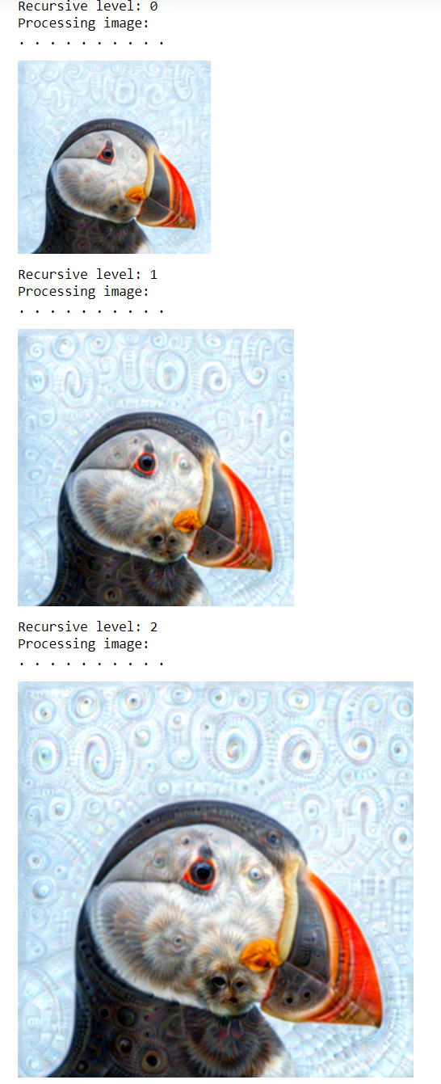

Рисунок 5 – Поетапна обробка зображення

Це приклад максимізації лише підмножини функціональних каналів шару за допомогою алгоритму DeepDream. У цьому випадку максимізовано шар з індексом 10 і лише перші 3 його канали.

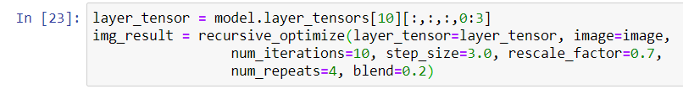

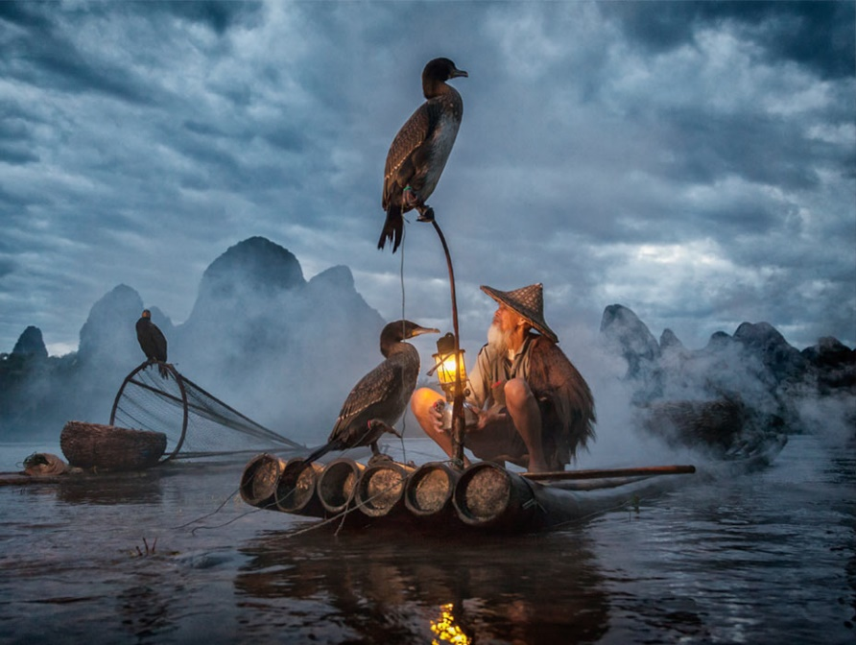

Рисунок 6 – Вихідне зображення

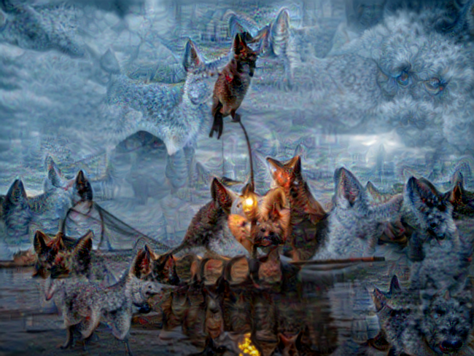

Рисунок 7 – Зображення, оброблене 11 шаром моделі Inception

У цьому випадку максимізовано шар з індексом 4.

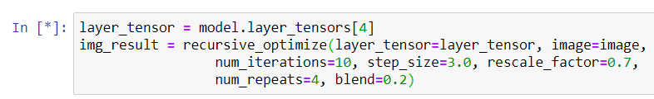

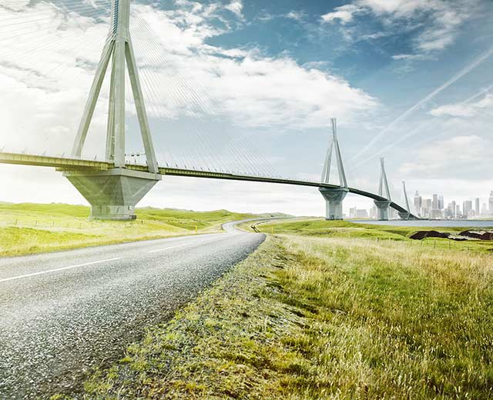

Рисунок 8 – Вихідне зображення

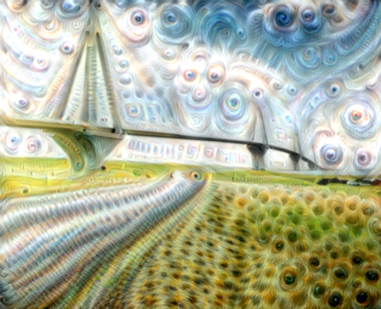

Рисунок 9 – Зображення, оброблене 5 шаром моделі Inception

Ще наведемо приклад зображення та його обробки різними шарами:

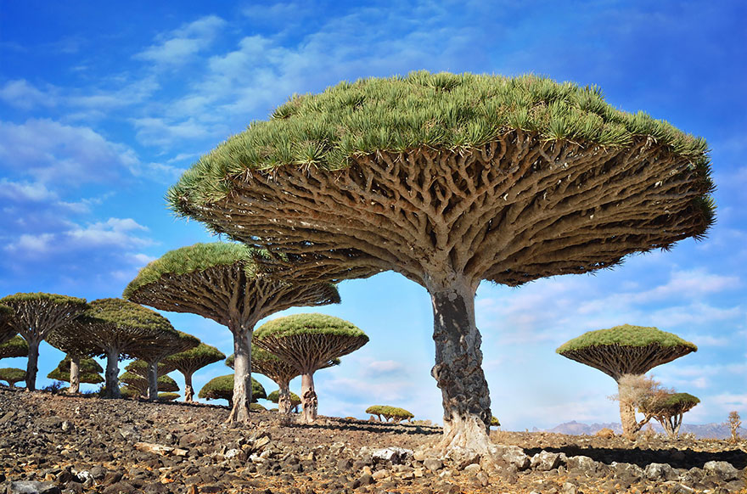

Рисунок 10 – Вихідне зображення

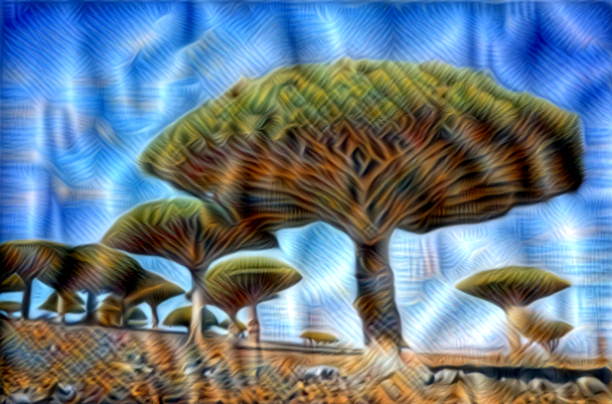

Рисунок 11 – Зображення, оброблене 3 шаром моделі Inception

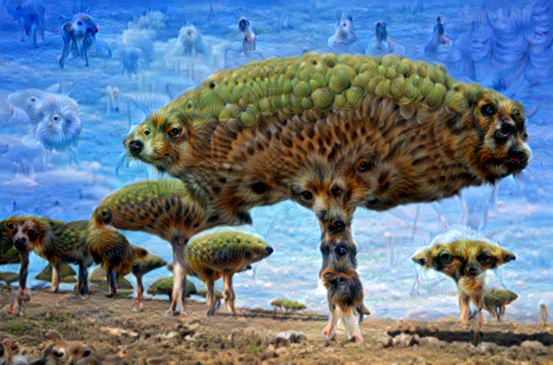

Рисунок 12 – Зображення, оброблене 7 шаром моделі Inception

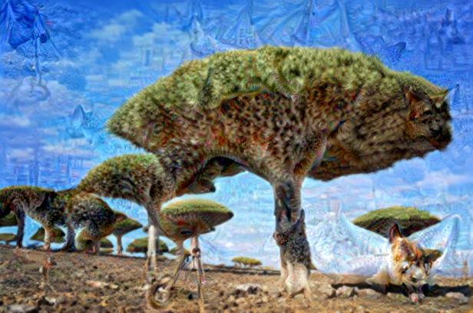

Рисунок 13 – Зображення, оброблене 11 шаром моделі Inception

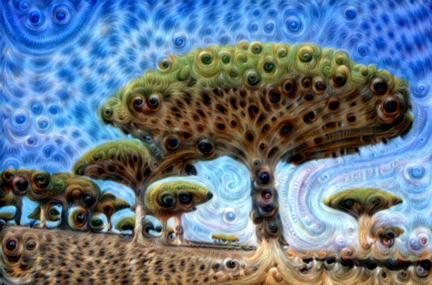

Рисунок 14 – Зображення, оброблене 5 шаром моделі Inception

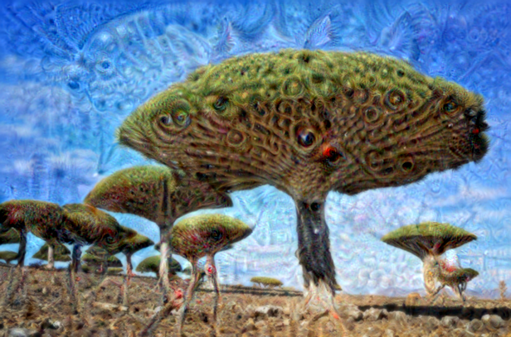

Рисунок 15 – Зображення, оброблене 12 шаром моделі Inception

Таким чином, у даній роботі було досліджено та показано, як за допомогою TensorFlow та декількох концепцій можна використати досвід глибокої мрії самостійно. Були отримані зображення в стилі психоделічного авангардизму за допомогою різних шарів навченої моделі.